**Modélisation et détermination du degré d’hyperstatisme**

***Toit de 206 CC, BGR 300, BRAS DELTA 2D, IMPRIMANTE 3D, ROBOT HAPTIQUE, MAXPID, BARRIERE SYMPACT, DAE,***

**TP PSI**★

**Cycle 2**

**Modélisation des systèmes mécaniques**

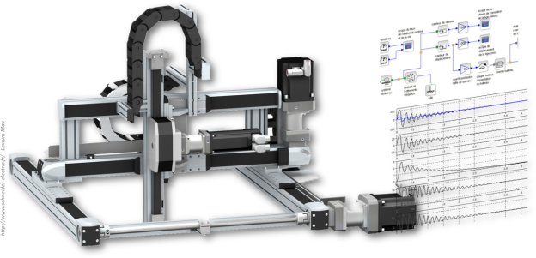

# Objectifs du TP

|  |  |
| --- | --- |
| Les objectifs de ces deux séances de TP sont de :   * proposer un ou des modèles cinématiques pour le système étudié; * déterminer le degré d’hyperstatisme (en statique et en cinématique) du ou des modèles proposés; * proposer des modifications des modèles pour rendre les systèmes isostatiques. |  |

# Toit de 206 CC

|  |  |
| --- | --- |
| **Analyser et Modéliser** | * Proposer un graphe de liaisons du toit de 206. * Proposer un schéma cinématique du toit de 206. |

|  |  |
| --- | --- |
| **Résoudre** | * Déterminer le degré d’hyperstatisme de votre modèle. * Proposer une modification permettant de rendre ce modèle isostatique. * Ouvrir les modèle SolidWorks. * Donner le degré d’hyperstatisme calculé par SolidWorks. * Comparer et conclure. |

|  |  |
| --- | --- |
| **Synthèse** | * Réaliser une diapositive « PowerPoint » comprenant   + Le schéma cinématique   + Le graphe de structure (graphe de liaisons + actions mécaniques)   + Le degré d’hyperstatisme du mécanisme. |

# Cheville du ROBOT NAO

|  |  |
| --- | --- |
| **Analyser et Modéliser** | * Proposer un graphe de la cheville du robot NAO. * Proposer un schéma cinématique de l’axe de tangage de la cheville (réducteur inclus). * Proposer un schéma cinématique minimal de l’axe de tangage de la cheville. |

|  |  |
| --- | --- |
| **Résoudre** | * Déterminer le degré d’hyperstatisme de votre modèle. * Proposer une modification permettant de rendre ce modèle isostatique. * Ouvrir les modèle SolidWorks. * Donner le degré d’hyperstatisme calculé par SolidWorks. * Comparer et conclure. |

|  |  |
| --- | --- |
| **Synthèse** | * Réaliser une diapositive « PowerPoint » comprenant   + Le schéma cinématique   + Le graphe de structure (graphe de liaisons + actions mécaniques)   + Le degré d’hyperstatisme du mécanisme. |

# BGR – 300

|  |  |
| --- | --- |
| **Analyser et Modéliser** | * Proposer un graphe du BGR. * Proposer un schéma « d’architecture » et un schéma cinématique minimal |

|  |  |
| --- | --- |
| **Résoudre** | * Déterminer le degré d’hyperstatisme de votre premier modèle. * Proposer une modification permettant de rendre ce modèle isostatique. * Ouvrir les modèle SolidWorks. * Donner le degré d’hyperstatisme calculé par SolidWorks. * Comparer et conclure. |

|  |  |
| --- | --- |
| **Synthèse** | * Réaliser une diapositive « PowerPoint » comprenant   + Le schéma cinématique   + Le graphe de structure (graphe de liaisons + actions mécaniques)   + Le degré d’hyperstatisme du mécanisme. |

# Robot MaxPID

# Cordeuse de raquette

# MOBY CREA

# Imprimante 3D

# Barrière Symapct

# Direction assistée électrique

# PORTAIL ABB

# Robot Delta 2D

## Modélisation de la boucle ouverte

|  |
| --- |
| **Activité 2 : Modéliser le moteur à courant continu**   * Réaliser un modèle multiphysique du moteur à courant continu. * Compléter les valeurs en utilisant la documentation ou en proposant des expérimentations permettant de déterminer les paramètres. * Sur un même graphe, tracer le résultat de la modélisation et de l’expérimentation. * Interpréter les écarts obtenus. * **Réaliser une synthèse.** |

|  |
| --- |
| **Activité 3 : Modéliser la chaîne de transmission et de l’effecteur**   * Intégrer la transmission dans le modèle multiphysique. Justifier votre choix. * Intégrer l’inertie des différents composants. * Valider votre modèle. * **Réaliser une synthèse.** |

|  |
| --- |
| **Activité 4 : Modéliser des frottements secs**   * Proposer un protocole expérimental rigoureux permettant de caractériser les frottements secs. * Intégrer les frottements secs dans le modèle. * Valider vos modifications. * **Réaliser une synthèse.** |

|  |
| --- |
| **Activité 5 : Modéliser des frottements visqueux**   * Proposer un protocole expérimental rigoureux permettant de caractériser les frottements visqueux. * Intégrer les frottements visqueux dans le modèle. * Valider vos modifications. * **Réaliser une synthèse.** |

## Modélisation de la boucle fermée

|  |
| --- |
| **Activité 6 : Modéliser le système complet**   * Intégrer un correcteur proportionnel dans le modèle. * Réaliser le bouclage du système en intégrant le capteur et l’adaptation. * Sur un même graphe, tracer le résultat de la modélisation et de l’expérimentation. * Interpréter les écarts obtenus. * **Réaliser une synthèse.** |

# Synthèse

|  |
| --- |
| **Activité 7 : Synthèse**   * Réaliser un poster de synthèse. Devront figurer :   + le cahier des charges ;   + le modèle multiphysique   + la comparaison modèle-réel :   + la quantification des écarts ;   + l’explication des écarts ;   + les limites d’une telle modélisation. |

|  |
| --- |
| **Activité 8 : Pour aller plus loin**   * Intégrer le modèle volumique provenant de SolidWorks dans votre modèle Matlab. |